MA-IT MyAutomation ontvangt QKP-certificaat 2022 van B&R Industriële Automatisering

Op 25 maart jl. ontving Aram Malas, managing director van MA-IT MyAutomation, uit handen van Piet Tak (advisor & coach B&R Industriële Automatisering) het certificaat ‘B&R Qualified Knowledge Partner 2022’. Sinds 2018 is MA-IT als B&R partner gecertificeerd.
De Qualified Knowledge Partners van B&R zijn de bedrijven die naast het delen van de visie van B&R, met succes verschillende projecten met een hoge toegevoegde waarde voor hun klanten hebben uitgevoerd en geslaagd zijn voor de doorlopende veeleisende trainingen van B&R. Aram Malas is trots op dit partnership en zijn bedrijf investeert jaarlijks in het opleiden en bijscholen van hun engineers in de B&R wereld van hoogwaardige oplossingen voor industriële automatisering.
Piet Tak kijkt terug op inmiddels 4 jaar uitstekende samenwerking met een goede feedback van B&R klanten die MA-IT medewerkers inzetten bij het ontwikkelen van hun automatiseringsconcepten en -software. B&R ziet in MA-IT een partner die duidelijk investeert in onze gezamenlijke toekomst.
Wico Reineman, sales engineer voor Noordoost-Nederland, onderhoudt voor B&R de contacten met MA-IT. Hij is erg tevreden over de goede samenwerking en open communicatie. “We versterken elkaar met nieuwe ideeën om de kennis en ervaring van MA-IT optimaal in te laten zetten door B&R klanten”, aldus Wico Reineman.
Systeemintegratoren, engineeringbedrijven en OEM’s hebben interesse getoond in deelname aan het Qualified Knowledge Partners programma van B&R, het toonaangevende Oostenrijkse bedrijf op het gebied van industriële automatiseringstechnologie. De perfecte combinatie ontstaat wanneer de specifieke knowhow van de partners samenkomt met de geavanceerde technologie van B&R. Dit resulteert in een breder aanbod van innovatieve oplossingen en een aanzienlijke verkorting van de time-to-market van deze oplossingen.

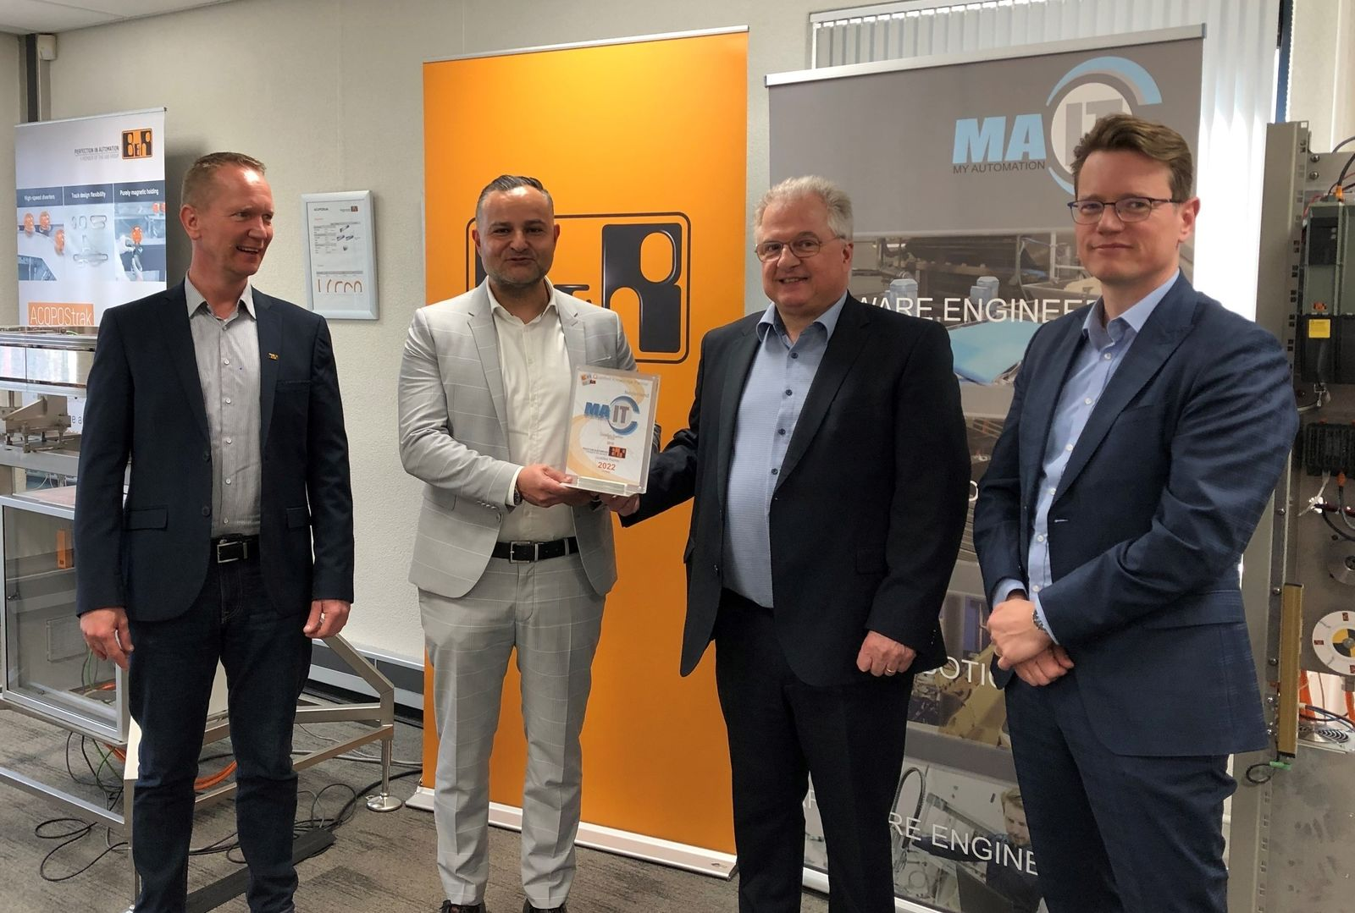
Op 25 maart jl. ontving MA-IT MyAutomation het certificaat ‘B&R Qualified Knowledge Partner 2022. van links naar rechts Wico Reineman (B&R), Aram Malas (MA-IT), Piet Tak (B&R) en Maarten Bulsink (MA-IT).

Over B&R
B&R is een innovatief automatiseringsbedrijf met het hoofdkantoor in Oostenrijk en kantoren over de hele wereld. Als wereldleider in de industriële automatisering combineert B&R state-of-the-art technologie met geavanceerde engineering om klanten in vrijwel elke industrie complete oplossingen te bieden voor machine- en fabrieksautomatisering, motion control, HMI en geïntegreerde veiligheidstechniek. De industriële veldbusstandaarden met voorop POWERLINK en de open standaard openSAFETY maken het productportfolio compleet. Bovendien is de softwareontwikkelomgeving Automation Studio de wegwijzer voor toekomstgerichte engineering. Met haar innovatieve oplossingen definieert B&R nieuwe standaarden in de automatiseringswereld, helpt zij processen te vereenvoudigen en overtreft het bedrijf de verwachtingen van klanten
Voor meer informatie, bezoek onze website: www.br-automation.com

